КАРАР ПОСТАНОВЛЕНИЕ
05 декабрь 2022 йыл № 87 05 декабря 2022 года
БАШКОРТОСТАН РЕСПУБЛИКАһЫ  МИШКӘ РАЙОНЫ  МУНИЦИПАЛЬ РАЙОНЫНЫҢ  ОЛО ШАҘЫ АУЫЛ СОВЕТЫ  АУЫЛ БИЛӘМӘҺЕ  ХАКИМИӘТЕ  452345 Оло Шаҙы ауылы,Али Карнай урамы,7  Тел: 2-33-40 | 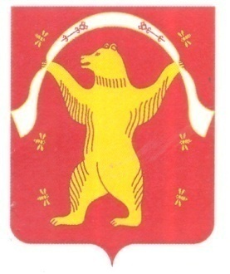 | РЕСПУБЛИКА БАШКОРТОСТАН  АДМИНИСТРАЦИЯ  СЕЛЬСКОГО ПОСЕЛЕНИЯ  БОЛЬШЕШАДИНСКИЙ СЕЛЬСОВЕТ  МУНИЦИПАЛЬНОГО РАЙОНА  МИШКИНСКИЙ РАЙОН  452345 д.Большие Шады,улица Али Карная,7  Тел:2-33-40
О внесении изменений в постановление №71 от 05.10.2022г. «Об участии в районном конкурсе «Трезвое село 2022 года» среди сельских поселений муниципального района Мишкинский район Республики Башкортостан»

В соответствии с Постановлением Правительства РФ №96 от 26.02.2010г.; п.1 ст.1 Гражданского Кодекса Российской Федерации, Администрация сельского поселения Большешадинский сельсовет муниципального района Мишкинский район Республики Башкортостан п о с т а н о в л я е т:
- В п.6 плана мероприятий по участию в республиканском конкурсе «Трезвое село- 2022» добавить словом «Рекомендовать»
2. Настоящее постановление обнародовать путем размещения на информационном стенде в здании Администрации сельского поселения Большешадинский сельсовет муниципального района Мишкинский район Республики Башкортостан (д.Большие Шады, ул.Али Карная, д. 7) и разместить на официальном сайте сельского поселения Большешадинский сельсовет муниципального района Мишкинский район Республики

3. Контроль исполнения настоящего постановления оставляю за собой.

Глава сельского поселения: Р.К.Аллаяров

